Realizando pruebas del backend con la extensión “Thunder” de VSC:

1.Enviamos una solicitud con el método “POST” para comenzar a guardar datos en nuestra base e ir creando los documentos de la colección PQRS :

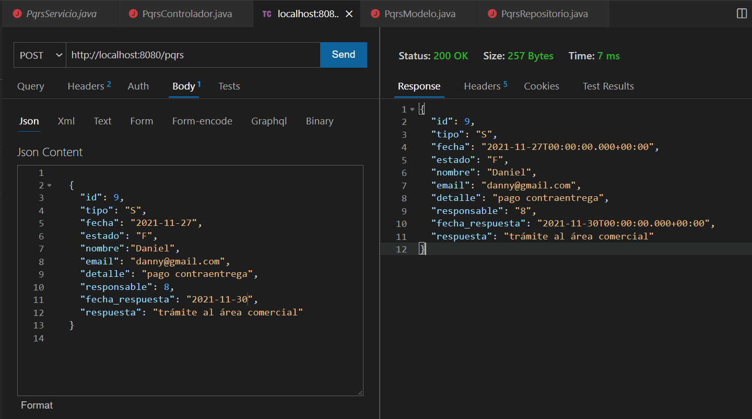

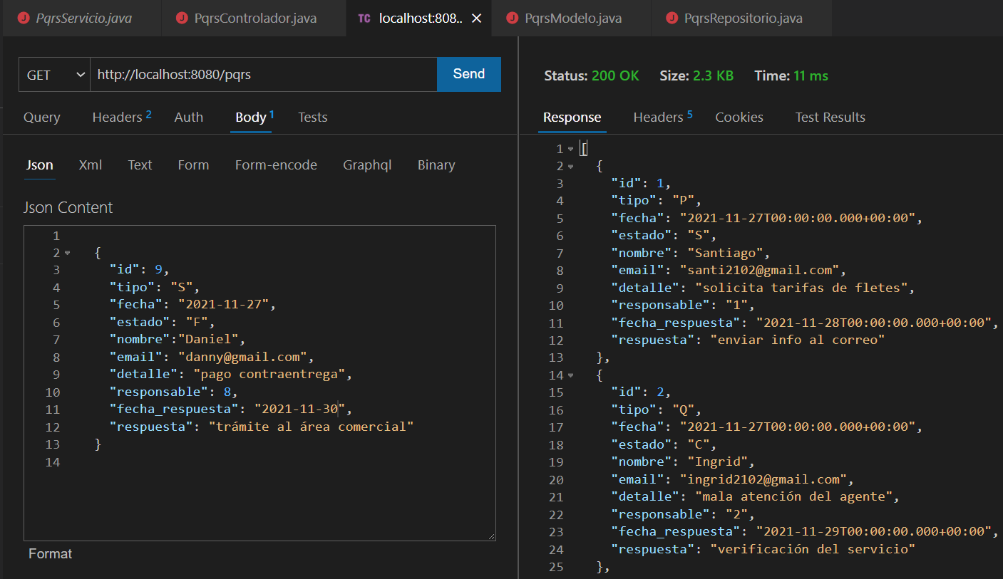

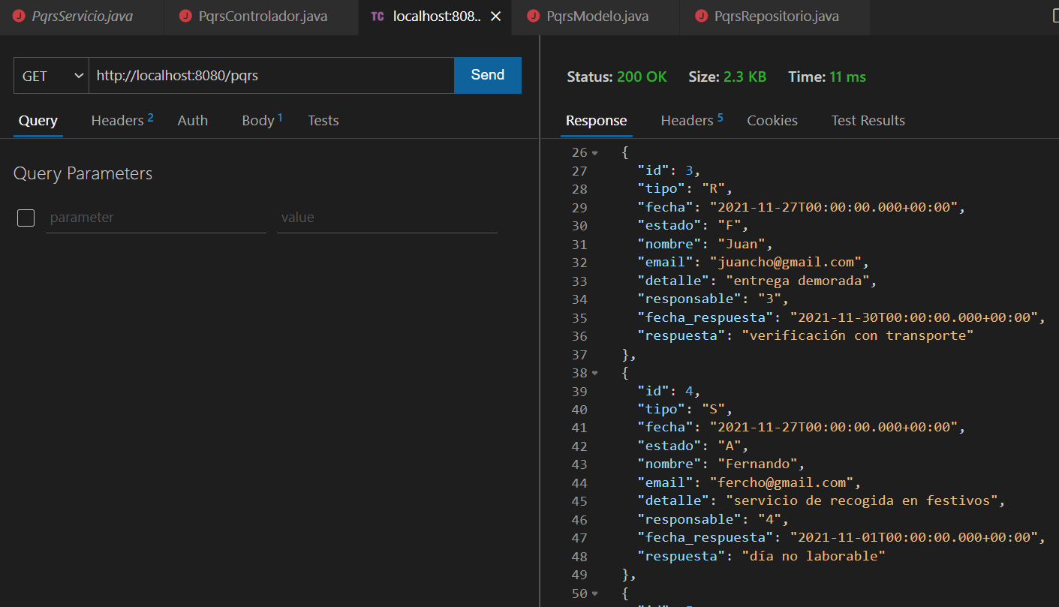

2. Consulta con el método “GET” enviando la solicitud con el “Id” para que nos devuelva como respuesta el documento creado con dicho Id:

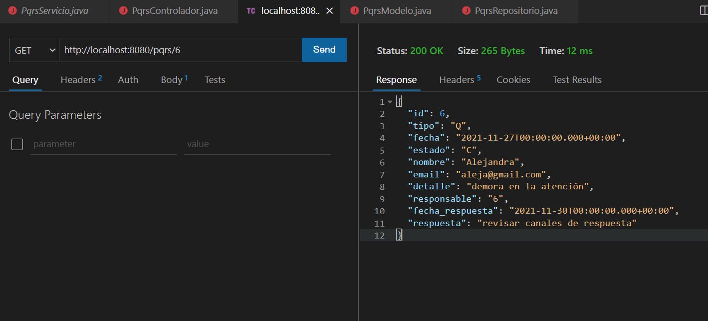

3. Consulta de un documento pqrs cuando llegue dicha solicitud al controlador usando el método “consultarPqrsPorNombre” y la ruta asignada en el Mapping: ”/bNombre/{nombre}”

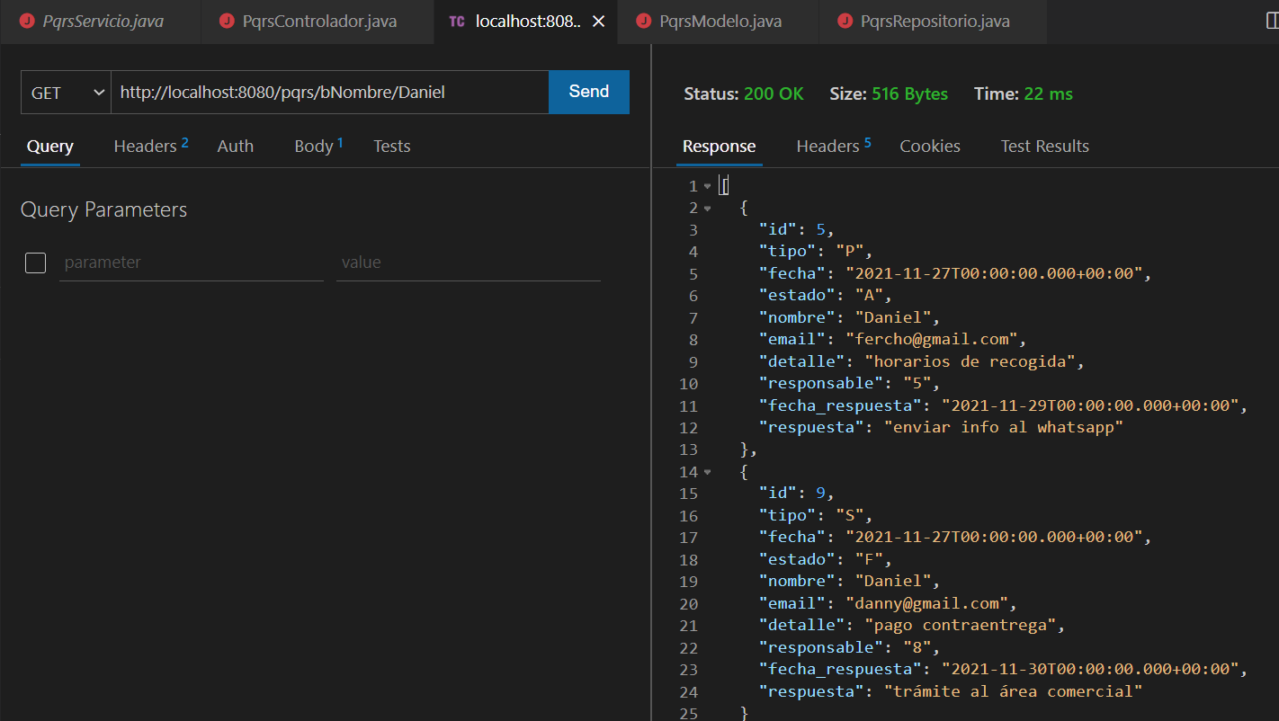

4.Consulta de un documento pqrs cuando llegue dicha solicitud al controlador usando el método “consultarPqrsPorTipo” y la ruta asignada en el Mapping: ”/bTipo/{tipo}”

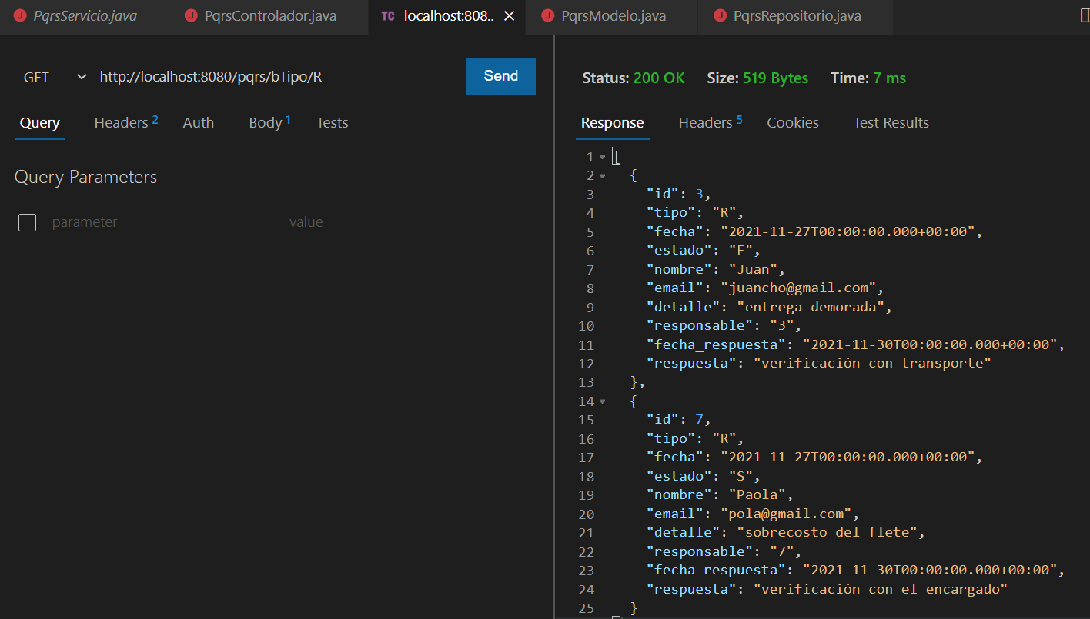

5.Consulta de un documento pqrs cuando llegue dicha solicitud al controlador usando el método “consultarPqrsPorResponsable” y la ruta asignada en el Mapping: ”/bResponsable/{responsable}”

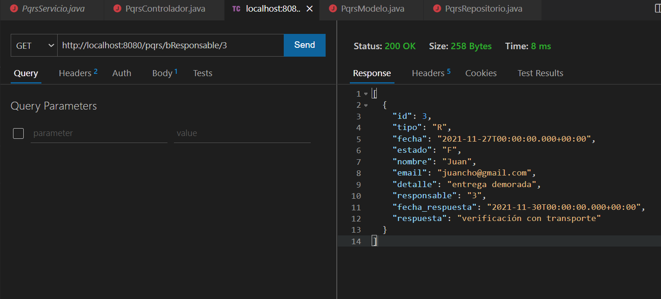

6.Verificamos con MongoDB los documentos que hemos creado en la base de datos:

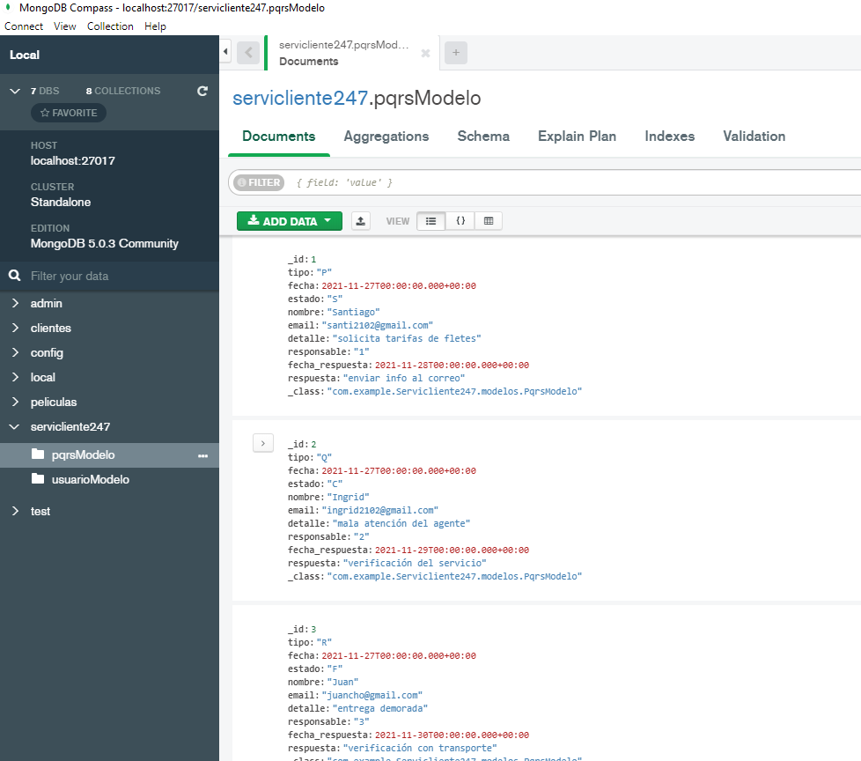

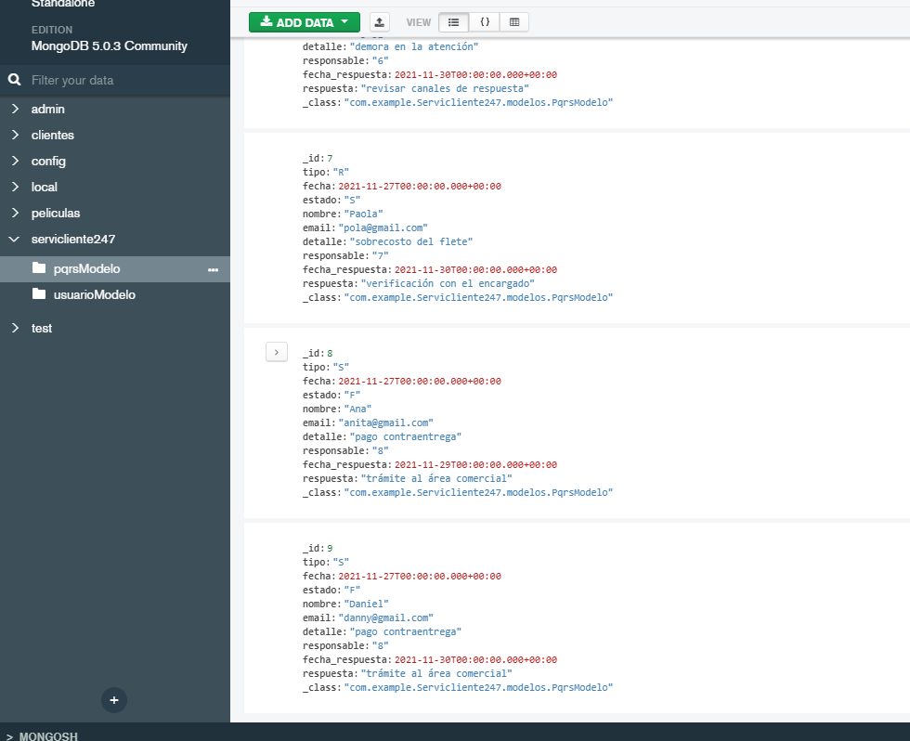

4.Enviamos la solicitud de eliminar un documento con el método “DELETE” mediante el “Id” del documento y recibimos como respuesta booleana ”true” que nos certifica dicha acción se realizó en la base de datos:

